KẾ HOẠCH BÀI DẠY
Môn: | HĐTN-CC
Lớp: | 5A
Tên bài dạy: | Tấm gương tình bạn
Tiết CT: | 88
Thời gian dạy: | Thứ Hai ngày 07/4/2025
I. YÊU CẦU CẦN ĐẠT
- Đề xuất được những cách làm cụ thể để nuôi dưỡng, giữ gìn tình bạn.
- Năng lực giao tiếp và hợp tác: khả năng thực hiện nhiệm vụ một cách độc lập hay theo nhóm; Trao đổi tích cực với giáo viên và các bạn khác trong lớp. Năng lực tự chủ và tự học: biết lắng nghe và chia sẻ ý kiến cá nhân với bạn, nhóm và GV. Tích cực tham gia các hoạt động trong lớp. Giải quyết vấn đề và sáng tạo: biết phối hợp với bạn bè khi làm việc nhóm, tư duy logic, sáng tạo khi giải quyết vấn đề. Xây dựng được Bí kíp nuôi dưỡng, giữ gìn tình bạn. Thực hiện được những lời nói, việc làm để nuôi dưỡng, giữ gìn tình bạn trong một số tình huống cụ thể. Phát huy cảm xúc tích cực, thân thiện với bạn bè.
- Hình thành phẩm chất : Tự lực, trách nhiệm: chủ động sắp xếp thời gian và sử dụng thời gian hợp lí, có ý thức tự giác; tinh thần trách nhiệm trong hoạt động nhóm.
II. ĐỒ DÙNG DẠY HỌC
1. Đối với giáo viên
- Giáo án, SGK, VBT Hoạt động trải nghiệm 5.
- Giấy A3, bút, bút màu.
- Tranh, ảnh liên quan đến chủ đề
2. Đối với học sinh
- SGK, VBT Hoạt động trải nghiệm 5.
- Thực hiện nhiệm vụ trong SBT trước khi đến lớp.
- Đồ dùng học tập theo yêu cầu của GV.
III. CÁC HOẠT ĐỘNG DẠY HỌC
HOẠT ĐỘNG CỦA GV | HOẠT ĐỘNG CỦA HS
a. Mục tiêu: Sau khi tham gia hoạt động, HS có khả năng sưu tầm và chia sẻ được về những tên gương tình hạn mà mình biết.  b. Cách tiến hành  - Đại diện nhà trường GV Tổng phụ trách Đội tổ chức cho HS kể về những tấm gương tình bạn mà mình biết.  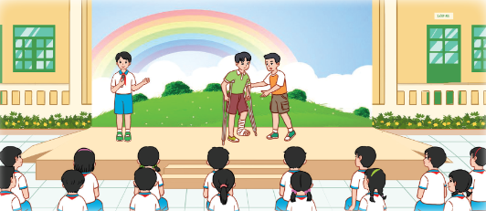  - GV mời một số HS chia sẻ cảm xúc và bày tỏ suy nghĩ của mình về những tấm gương tình bạn được nghe | - HS lắng nghe và tham gia theo sự hướng dẫn của GV.  - HS chia sẻ.
IV. ĐIỀU CHỈNH SAU BÀI DẠY
…………………………………………………………………………………………………………………………………………………………………………………………………………………………………………………………………………………………………………………………………………………………………………

